**小学语文学科名著阅读指导课程（四年级）**

**第一课时《暮江吟》和白居易的诗**

亲爱的同学，下面就要参加挑战答题啦！预祝你挑战成功！

1.《暮江吟》中“可怜”的意思是（ ）。 答案：A

A可爱 B值得怜悯 C不值得一提 D可惜

2.《暮江吟》中“瑟瑟”的意思是（ ）。 答案：B

A形容风声 B形容碧绿色

C因寒冷身体发抖的样子 D形容萧瑟的环境

3.下面不是白居易作品的是（ ）。 答案：B

A《问刘十九》 B《赠汪伦》

C《钱塘湖春行》 D《赋得古原草送别》

4.下面说法错误的是（ ）。 答案：A

A白居易是唐代伟大的浪漫主义诗人，唐代三大诗人之一。

B白居易的诗歌题材广泛，形式多样，语言平易通俗，有“诗魔”和“诗王”之称。

C 白居易与刘禹锡并称“刘白”。

D 白居易与元稹共同倡导新乐府运动，世称“元白”。

5.关于《白居易——从“居难”到“居易”》这则小故事，下列说法错误的是（ ）。

答案：C

A白居易出身贫寒，自幼聪慧。

B白居易曾亲自去拜访老诗人顾况。

C白居易去拜访顾况是为了求官。

D顾况十分欣赏白居易“野火烧不尽，春风吹又生。”这句诗。

6.《赋得古原草送别》写的是（ ）的景色。 答案：A

A 春 B夏 C秋 D 冬

7.《问刘十九》“绿蚁新醅酒”中“绿蚁”指的是（ ）。 答案：D

A 绿色的蚂蚁 B 酒面上有蚂蚁

C 用蚂蚁酿制的酒 D酒面浮着的绿色泡沫

8.下列哪项不是《暮江吟》中描写的景物（ ）。 答案：C

A残阳 B露水 C珍珠 D月亮

9.《钱塘湖春行》描写的是（ ）美景。 答案：D

A北京 B洛阳 C长安 D西湖

10.下面（ ）幅图描写的是“一道残阳铺水中，半江瑟瑟半江红”的画面。

答案：A

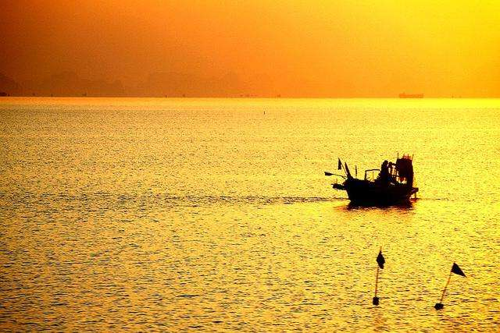

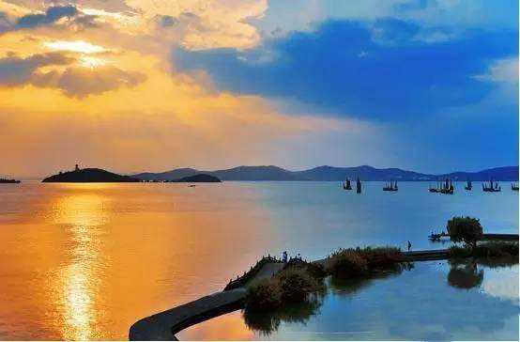

B

A

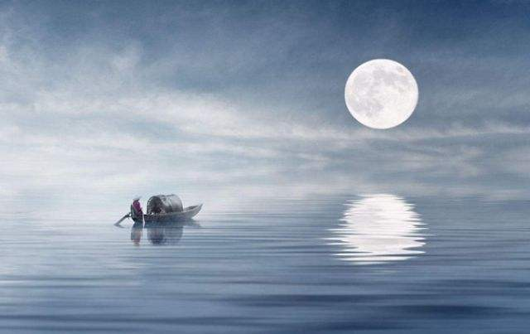

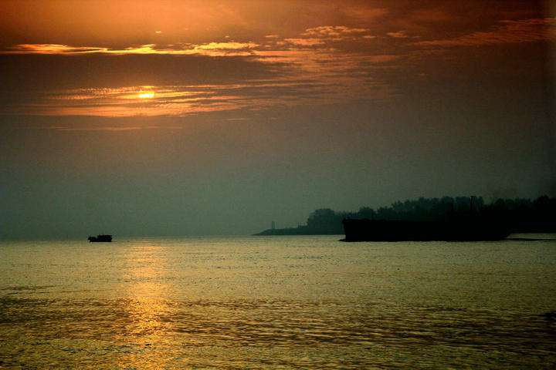

D

C